**新能源电动汽车高压安全系统分析及优化方案**

陶文勇

**摘要：**分析新能源电动汽车高压安全系统现状，讨论高压安全系统故障检测及动力电池高压继电器切断后母线上残存电量的处理方法，剖析其存在的风险。并提出一种新能源电动汽车高压安全系统设计方案。在不增加成本的基础上补充和优化现有高压安全系统，使得母线电压得到完全的泄放。经有效的实测验证该方案能够快速有效的泄放母线电压，提高电动汽车高压安全性能，进一步降低触电风险。

**关键词：**新能源电动汽车；高压安全系统；故障检测；快速泄放；安全性能；触电风险

**作者简历：**陶文勇，（1993-），男（汉族），安徽省滁州市（籍贯），奇瑞新能源汽车研究院电驱系统软件工程师，芜湖241000

**中图分类号：**U469.72 **文献标识码：A**

**Analysis and optimization of high-voltage safety system for new energy electric vehicles**

*Wenyong Tao*

*(Chery New Energy Automobile Co., Ltd., Wuhu 241000, China)*

**Abstract:** Analyze the current status of the high-voltage safety system of new energy electric vehicles, discuss the fault detection of the high-voltage safety system, and the treatment method of the remaining power on the bus after the high-voltage relay of the power battery is cut off, and analyze its risks. And proposed a new energy electric vehicle high voltage safety system design scheme. It supplements and optimizes the existing high-voltage safety system without increasing the cost, so that the bus voltage is completely discharged. The effective actual measurement proves that the scheme can quickly and effectively bleed the bus voltage, improve the high-voltage safety performance of electric vehicles, and further reduce the risk of electric shock.

**Key words:** New energy electric vehicle; High-voltage safety system; Fault detection; Rapid release; Safety performance; Risk of electric shock

**0 引言**

近年来，能源危机和环境污染日趋严重，这与汽车工业的飞速发展有着密切的联系，当前发展高效、节能、零排放的新能源电动汽车已成为汽车工业发展的必然趋势［1］。这就对新能源电动汽车提出了越来越高的要求 。不仅要求其环保节能，而且其安全性一定要得到充分的保证[2]。

电动汽车高压安全一直是人们所关注的重点问题，当车辆发生绝缘或者其它漏电风险时，动力电池会快速切断高压继电器，防止触电事故发生。但即使高压继电器断开，由于电机控制器母线电容的存在，使得母线上还残存一定电量。目前市场上在售的新能源主要车型大都是高压系统，额定电压大都达到300V或以上，最高电压基本在400V以上。而像比亚迪部分车型电压甚至达到了600多伏。电动汽车安全要求B级电压电路直流电压小于60V，即使是残存的电量也是能够对人体产生严重的伤害，因此对新能源电动汽车高压安全系统研究具有极其重要的意义[3-5]。

**1新能源电动汽车高压安全系统分析**

**1.1 高压安全回路**

新能源电动汽车高压系统大都采用并联结构，其主要包括动力电池组、电驱动系统、DCDC电压变换器（DCDC）、电动空调压缩机、加热系统（PTC）、高压分线盒、车载充电系统等。如下图1所示：

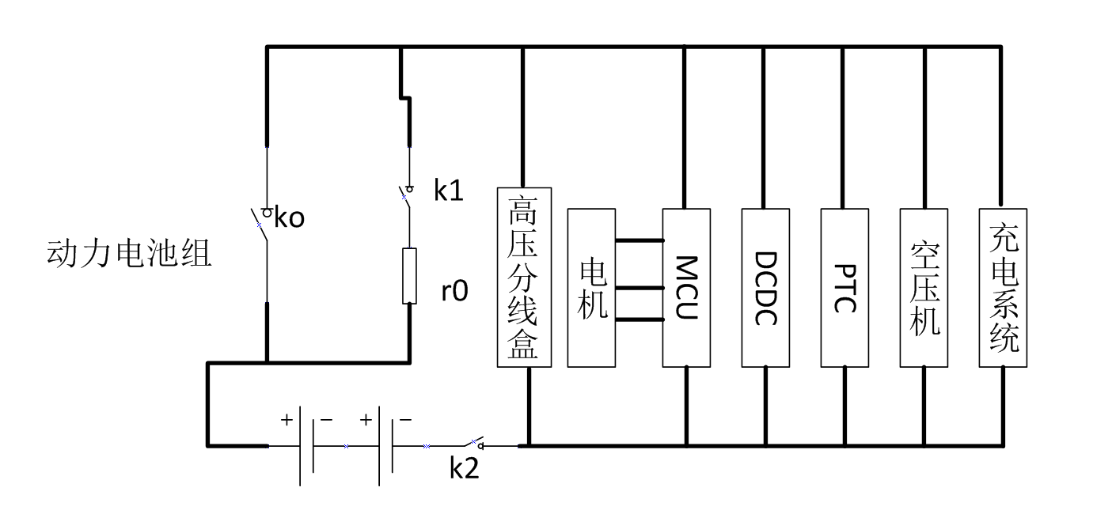

图一 高压安全回路

K0 高压正极继电器‘

K1 预充继电器

K2 高压负极继电器

rO 预充电阻

MCU 电机控制器

电动汽车高压回路中有两个储电器件，高压动力电池和电机控制器，动力电池为整车提供动力，根据车型的不同存储的电量有较大差异，多达几十度电。电机控制器为保护IGBT模块，设计有1000uf左右薄膜电容。薄膜电容中也可能存有一定电量。若某一线路断开，高压带电部分暴露，高压负载和动力电池又是并联结构，不管动力电池高压继电器是否处于闭合状态，整个高压系统都可能处于带电状态。

* 1. **高压安全系统故障检测**

高压安全系统故障检测存在于整个车辆工作过程中，车辆上电完成初始化后，各个高压部件开始初步检测自身状态。若检测到异常，则禁止高压连接，上报异常信息提示驾驶员维修检测。正常情况下，因高压回路中存在容性负载，先进行预充，当母线电压达到电池内部电压的98%以上时，判断预充成功，正极继电器闭合，此时整个高压系统处于待工作状态。

这时为了保证高压回路用电安全，避免驾驶员或维修人员和车辆损害，高压安全系统会实时进行故障诊断，收集整车系统的绝缘电阻阻值、母线电压、母线电流、三相电流，整车供电等与高压安全直接或间接相关的物理参数，根据设定的模型综合判断车辆故障状态，并循环实时检测［6］。

**2高压安全系统保护**

当高压系统检测到异常时，整车控制器收集高压回路故障信息，根据发生故障的严重程度和等级作出相应的判断并发送指令给动力电池管理系统快速切断高压继电器。

**2.1 高压安全系统异常保护动作**

整个高压回路中，当发生绝缘故障、环路互锁故障、重要节点通讯丢失故障、动力系统扭矩输出异常故障、短路或车辆发生碰撞时，应及时断开高压继电器，切断高压回路电源的供给。

高压动力电池主正继电器和主负继电器断开，但高压回路中任残留一定的电量，大都存储在电机控制器薄膜电容中。高压回路中的各个用电设备（负载）并联在一起。此时，触碰任意位置都会有触电风险。目前大都新能源电动汽车涉及到高压残留电量的泄放做法是当高压继电器断开后利用电机绕组将高压回路中的电量快速消耗掉。

如下图二红色箭头所示：

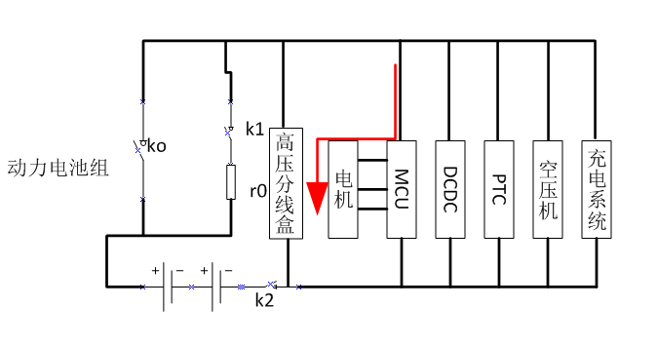

图二 传统电压泄放示意图

在整车下电过程中，整车控制器发出指令给电池管理系统让其断开高压继电器。电池管理系统先断开正极继电器，之后在断开负极继电器。并实时将继电器状态发送到整车网络上。整车控制器收到继电器断开消息后，检测电驱系统有无故障，若无故障指令电驱系统进行高压泄放。

**2.2 传统高压泄放风险**

当车辆发生碰撞、侧翻，导致电驱系统损坏，或者因电机控制器、电机发生发生异常断高压时，电驱系统的主动泄放就不再起作用，只能通过泄放电阻进行被动泄放，而被动泄放的时间较长，导致人触有电风险。这种情况发生的几率较大，不满足电动汽车安全要求。如下图三所示为某纯电动汽车被动泄放示意图：

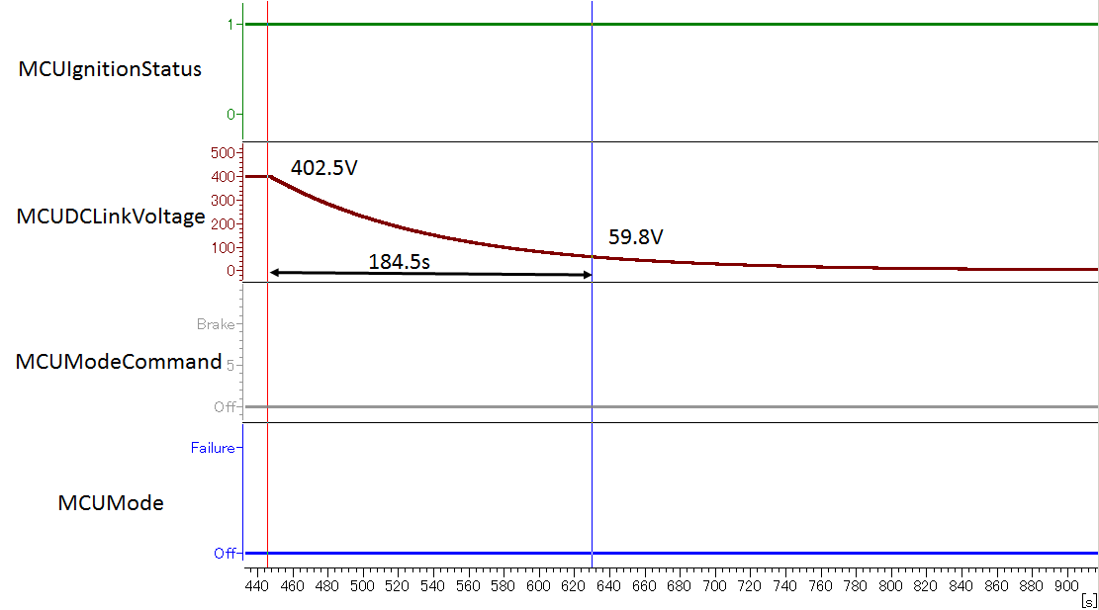

图三 某纯电动汽车被动泄放示意图

**2.3 优化方案分析**

本文探讨一种新型高压泄放策略，在原有电机控制器主动泄放的基础上，辅以其它高压负载，在电驱系统异常不能进行主动泄放时，其它高压负载也可将母线电压泄放到安全电压以下，提高整车高压系统安全性，降低人员触电风险。

辅助泄放高压负载：DCDC变换器、PTC或者空调压缩机。如下图四红色箭头所示：

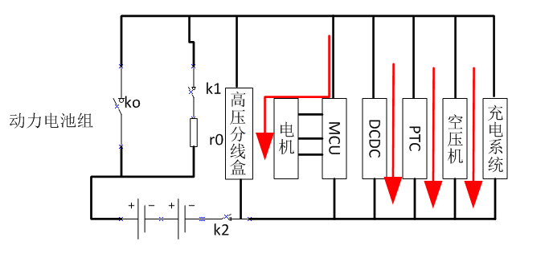

图四 新型电压泄放示意图

当高压继电器断开后，整车控制器收集并判断各个高压用电器状态，再发指令给各个高压用电器进行电压泄放。其主要过程如下：1、BMS断开高压继电器并将其高压继电器状态反馈到整车CAN网络上；2、VCU通过整车网络收到高压继电器断开信息和各高压用电器反馈的自身状态，综合判断能进行主动泄放的高压负载；3、VCU发送泄放指令给高压负载；4、高压负载进行高压泄放并实时判断母线电压；当母线电压低于60V时停止泄放；具体流程图见图五：



图五 新型泄放策略流程图

**3 测试结果和分析**

基于上述新型高压泄放策略，将其应用到实车上进行标定测试，由下图六可以看出，当电驱系统发生故障时，其它高压负载辅助泄放，泄放时间大大减少，降低到192ms左右，完全满足电动汽车安全要求。

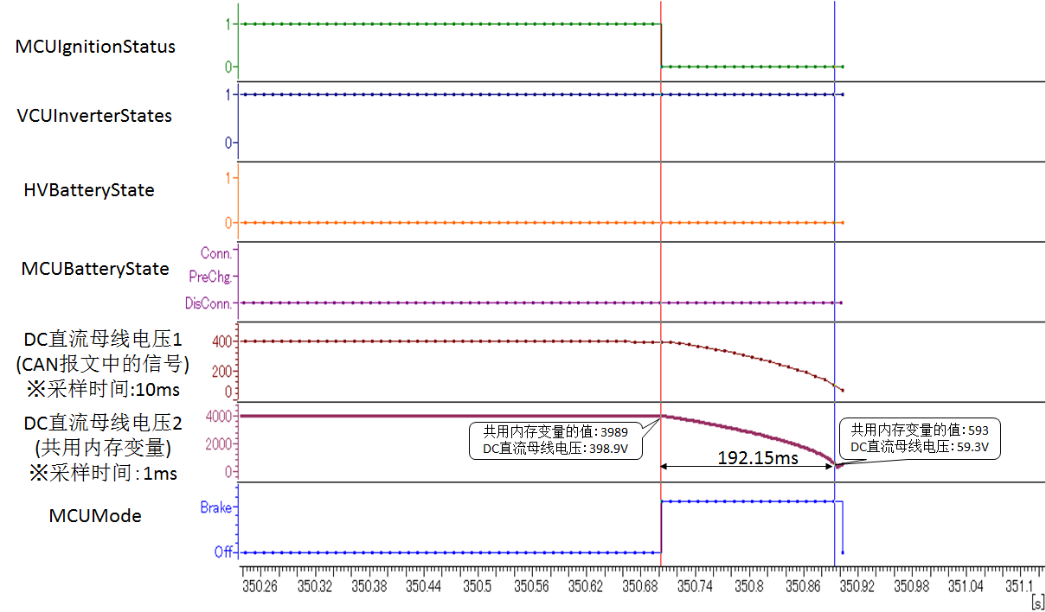

图六 某纯电动汽车高压泄放示意图

**4 结论**

实测证明，在原有电驱系统主动泄放的基础上，辅以其它高压负载可有效降低主动泄放的时间，且主动泄放的失效率也大大降低，提高新能源电动汽车的安全性。

**参考文献**

References :

[ 1 ] 边耀璋. 汽车新能源技术［M］. 北京：人民交通出版社，2003.

[ 2 ] 裴春松. 纯电动汽车电安全分析与设计[J]. 客车技术与研究，2012（1）：20-22.

［3］ 中华人民共和国国家质量监督检验检疫总局. GB/T18384. 1-2001 电动汽车安全要求第1部分：车载储能装置［S］. 北京：中国标准出版社，2001.

［4］ 中华人民共和国国家质量监督检验检疫总局. GB/T18384. 2-2001 电动汽车安全要求第2部分：功能安全和故障防护［S］. 北京：中国标准出版社，2001.

［5］ 中华人民共和国国家质量监督检验检疫总局. GB/T18384. 3-2001 电动汽车安全要求第3部分：人员触电防护［S］. 北京：中国标准出版社，2001.

[ 6 ] 张俊，谢伟东. 纯电动汽车高压回路安全监测系统设计[J].机电工程：1001-4551（2013）03-0364-04